San Juan Girón, Colombia; 30 de octubre de 2014.

Asunto: Declaración de responsabilidad de los autores

Estimados editores de la Edutec-e:

Quienes suscriben, Sandra Milena Lizarazo Gómez, Leonardo David Glasserman Morales y María Soledad Ramírez Montoya, autores del artículo “Desarrollo de la apropiación tecnológica con recursos educativos abiertos para el aprendizaje en educación primaria rural” emitimos lo siguiente:

Declaración de responsabilidad
Los autores declaramos responsabilidad en la autoría, de veracidad de la información y originalidad del trabajo.
Con la entrega del trabajo los autores cedemos los derechos de publicación a la que quedamos atentos de las valoraciones correspondientes, atentamente:

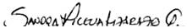

Sandra Milena Lizarazo Gómez

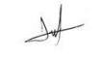
Leonardo David Glasserman Morales

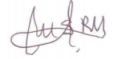

María Soledad Ramírez Montoya

